Obrazac Metodičkih preporuka za ostvarivanje odgojno-obrazovnih ishoda
predmetnih kurikuluma i međupredmetnih tema za osnovnu i srednju školu
OSNOVNI PODATCI
Škola | OŠ Ksavera Šandora Gjalskoga, Mlinarska 35, Zagreb
Ime i prezime knjižničara | Kristina Jakoubek
Tema sata: | Erich Kastner: Emil i detektivi  Ključne riječi: lektira, elementi lektire
Cilj sata: | Razvijati, interpretirati i vrednovati književni tekst radi osobnoga razvoja, stjecanja i razvijanja stanja i stavova te vlastitoga stvaralaštva. Razvijati potrebu za čitanjem književnih tekstova i pozitivan stav prema čitanju iz potrebe i užitka.
Tip nastavnoga sata: | Kombinirani: obrada i vježbanje
Predmet (ili međupredmetna tema) | Hrvatski jezik – književnost  Međupredmetna tema Osobni i socijalni razvoj  Međupredmetna tema Učiti kako učiti
Razred | 4.a/4.b
Trajanje | 2 školska sata
Mjesto održavanja sata | Školska knjižnica
Nastavne metode:  Oblici rada: | Razgovor; čitanje; usmeno izlaganje, pisanje  frontalni, individualni, rad u skupini
Nastavna sredstva:  Pomagala: | Zagonetke, anagrami, labirint, osmosmjerka…  Ključevi sa zadacima
Odgojno-obrazovni ishod  (oznaka i tekst iz kurikuluma) | OŠ HJ A.4.1. Učenik razgovara i govori u skladu s komunikacijskom situacijom.  OŠ HJ A.4.2. Učenik sluša različite tekstove, izdvaja važne podatke i prepričava sadržaj poslušanoga teksta.  OŠ HJ A.4.3. Učenik čita tekst i prepričava sadržaj teksta služeći se bilješkama.  OŠ HJ B.4.1. Učenik izražava doživljaj književnoga teksta u skladu s vlastitim čitateljskim iskustvom.  OŠ HJ B.4.2. Učenik čita književni tekst i objašnjava obilježja književnoga teksta.  OŠ HJ B.4.3. Učenik čita književne tekstove prema vlastitome interesu i obrazlaže svoj izbor.  OŠ HJ B.4.4. Učenik se stvaralački izražava potaknut književnim tekstom, iskustvima i doživljajima.
Tijek nastavnog sata | Uvodni dio sata  Motivacija i najava teme:  - knjižničarka učenicima najavljuje lektiru i predstavlja način obrade lektire u obliku 'Potrage za blagom'  Glavni dio sata:  - dijeljenje učenika u grupe  - pronalaženje i rješavanje različitih zadataka  Završni dio sata:  - analiza  - nagrađivanje najbolje grupe  - pohvala svih učenika
Vrednovanje | Razgovor; evaluacijski listić
Poveznice na više odgojno-obrazovnih ishoda različitih predmeta ili očekivanja međupredmetnih tema | Hrvatski jezik  Osobni i socijalni razvoj  Učiti kako učiti
Prijedlozi vanjskih izvora i literature

Korišteni izvori u pripremanju sata | -Kurikulum za nastavni predmet Hrvatski jezik za osnovne škole i gimnazije u Republici Hrvatskoj  - Knjiga Emil i detektivi

Prilog 1: TIJEK ESCAPE ROOMA – EMIL I DETEKTIVI (zadaci za ispis i upute)
Na početku blok sata učenici se dijele u 4-5 grupa. Knjižničar unaprijed priprema materijale za dogovoreni broj grupa te skriva zadatke i tragove po knjižnici.

Dragi učenici!
Danas ćete na dva školska sata postati detektivi i pomoći Emilu da vrati otuđeni novac koji je skriven na tajnim mjestima u knjižnici.
Svaka grupa mora pronaći svoju kuvertu s novcem.
Kako bi u tome uspjeli morat ćete riješiti sve postavljene zadatke.

Emilova avantura započela je u vlaku pa će tako i vas na radnoj jedinici dočekati vlak s vagonima. Svaki vagon krije jedan zadatak ili jednu zagonetku koja će vas odvesti do vašeg zadatka. Vaš cilj je ispuniti sve zadatke. Svaki uspješno riješen zadatak otključava vagon s novim zadatkom. Nakon svakog riješenog zadatka dobit ćete papirić s brojem/slovom koji će vam trebati za kasnije pa ih dobro čuvajte. Ukoliko naiđete na nekoliko takvih papirića u knjižnici dok tražite tragove, i njih uzmite. Ukupno na kraju trebate imati 10 takvih papirića. Bez tih papirića nećete moći doći do kraja igre pa dobro pazite.
Isto kao i prije, nakon što riješite svaki zadatak, odnosno zagonetku, rješenje pokažite knjižničarki, a ona će vam potvrditi je li zadatak uspješno obavljen te vam dati papirić i reći da nastavite na sljedeći zadatak/zagonetku .

Zadaci se ne smiju preskakati, vagoni se otvaraju po redu i tek nakon dopuštenja knjižničarke.

Posljednja omotnica je skrivena i u njoj se nalazi ukradeni novac koji je potrebno vratiti Emilu. Da biste došli do nje, morate riješiti sve zadatke u vagonima.

Pobjednik je ona grupa koja prva riješi sve zadatke i otkrije gdje je sakrivena omotnica s novcem.
Za izvršenje zadataka imate 60 minuta. Sretno!

- ZADATAK SNOTES:
OVAJ ZADATAK SIGURNO POZNAT TI JE,
DOPUSTI ZA POČETAK DA TE MALO ZGRIJE!
- ČAROBNE RIJEČI ON SKRIVA,
PRONAĐI ONU U KOJOJ TVOJ ODGOVOR SNIVA.

Riječi koje sam pronašao u tajnoj poruci:
1)__________________________________ 2) ____________________________________
3)__________________________________ 4) ____________________________________
Nakon što si pronašao sve riječi, među njima zaokruži točan odgovor: Što je knjiga Emil i detektivi po književnoj vrsti?

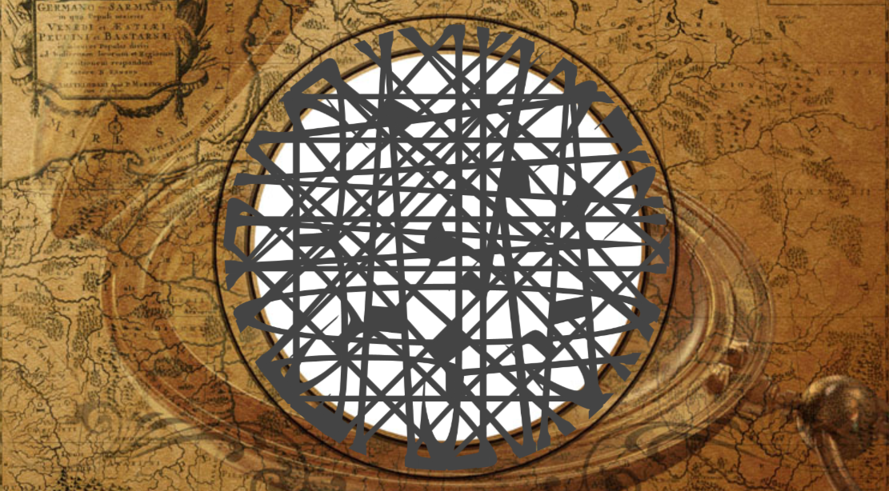

-nakon uspješno riješenog Snotesa, učenik dolazi do knjižničarke, koja pregledava zadatak te učenicima daje odobrenje da iz vagona broj 2 izvade zadatak/zagonetku pomoću koje će pronaći zadatak

npr. Iako se čini da je samo sjedio,
mali Dienstag puno je učinio.
Nekad male stvari mogu biti velike,
zato svoje umove dobro pripremite.
U priči on je vrlo bitan,
a ni u stvarnom životu nije tako sitan.
Dienstag je cijeli dan sjedio pored njeg',
Potraži ga u knjižnici, možda tamo ima nečeg'.

(učenici pokraj telefona pronalaze zadatak)

Kod rješenja zagonetke učenici uzimaju novu kuvertu sa zadatkom broj 2. – labirint i skrivena riječ.
Pronađite najbrži put od Emila do detektiva!
Usput pokupite slova koja vam se nađu na putu!

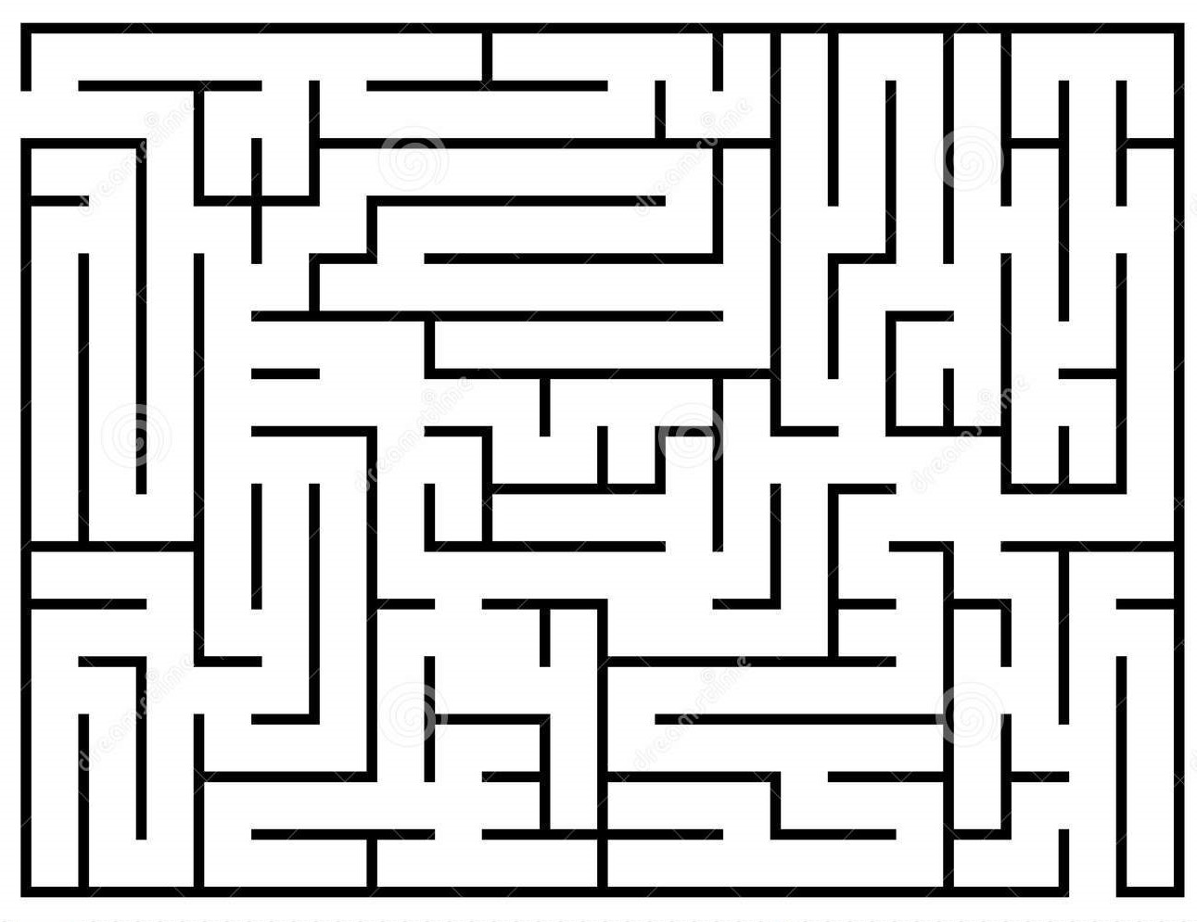
.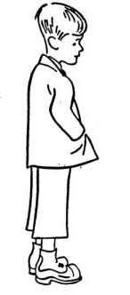 N B L H O
D

B E K
F
T
A
T

U S
D
D
S W

V N T

Z E C


Što predstavlja pronađena riječ? Gdje se spominje u romanu?

_____________________________________________________________________________________________________________________________________________________________________________.

Nakon što riješe labirint i pronađu riječ Neustadt, učenici dobivaju novu zagonetku:

Čovjek kojeg je Emil u vlaku gledao,
Na glavi je ______ _________ imao.
Iako o svakome sve najbolje misliti treba
Opasnost ponekad oko nas vreba.
_______ _________ tvoj trag krije,
Ispod njega se skrio i samo se smije.

(crni šešir)

Učenike treća kuverta sa 3. zadatkom (KRIŽALJKA – LIKOVI) čeka kod rješenja zagonetke 2.
3. ZADATAK – LIKOVI

Riješite križaljku i u otkrijte konačnu riječ u sivim poljima.

1. Kako glasi Emilovo prezime?
2. Što je po zanimanju Emilova majka?
3. Čovjek s krutim šeširom?
4. Dječak po kojem je Emil poslao pismo baki.
5. Ime malenog dječaka koji je dva dana sjedio pored telefona i bilježio obavijesti ostalih detektiva?
6. Kako se zove Emilova sestrična ?

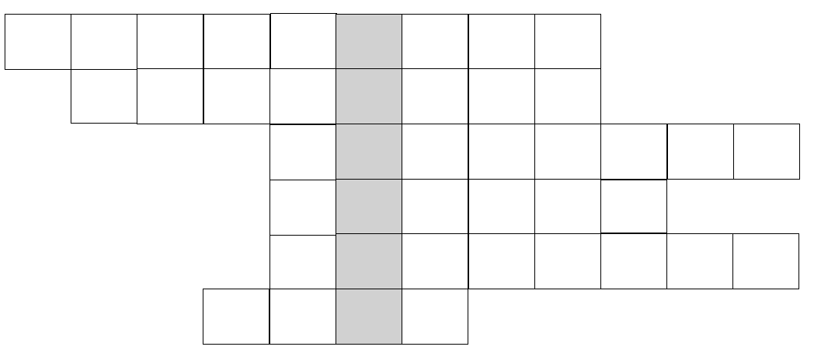

ODABERITE JEDNOG LIKA I OPIŠITE GA:

Nakon što učenici riješe križaljku, knjižničarka im daje zagonetku:
RJEŠENJE KRIŽALJKE DO SLJEDEĆEG ZADATKA TE VODI,
DA BI PRONAŠAO PRAVI TRAG, MALO IZ KNJIŽNICE ODI! (ispred knjižice nalazi se putokaz na kojem piše Berlin)
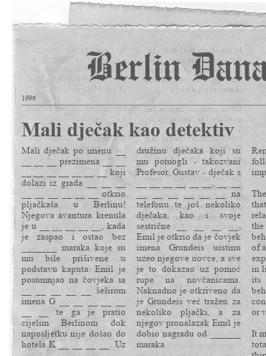

Nakon što riješe zadatak br. 4, u vagonu ih čeka novi zadatak
5. ZADATAK – TAJNI KOD

(Otkrijte pravi kod i knjižničarki objasnite povezanost koda s knjigom.
Zašto je taj broj važan, odnosno gdje se on spominje u romanu?)

5 | 1 | 2 | Jedan je broj točan, ali je na pogrešnom mjestu.
4 | 7 | 6 | Jedan je broj točan i na pravom je mjestu.
6 | 5 | 4 | Nijedan broj nije točan.
1 | 3 | 2 | Jedan je broj točan, ali je na pogrešnom mjestu.
1 | 5 | 7 | Dva su broja točna i na pravom su mjestu.
 |  |  | KOD

Što predstavlja broj 177 u romanu? (broj tramvajske linije u koji je Emil ušao kako bi pratio lopova)?

Nakon provjere iz vagona uzimaju novi zadatak – osmosmjerku
6. ZADATAK – OSMOSMJERKA

Riješite osmosmjerku i od preostalih nezaokruženih slova otkrijte tajnu lozinku.

T | R | U | B | A | S | A | T
Š | E | Š | I | R | S | A | N
E | V | L | A | K | L | C | B
K | R | I | E | C | E | A | I
A | H | L | I | F | T | V | C
P | I | S | M | O | O | O | I
U | P | O | N | Y | H | N | K
T | R | A | M | V | A | J | L

TRAMVAJ VLAK NOVAC
TELEFON PISMO PONY
HOTEL LIFT SAT
KAPUT BICIKL SAN
TRUBA ŠEŠIR

LOZINKA _______ _______ _______ _______ _______

TKO JE TO? POSTOJE DVIJE OSOBE POVEZANE S KNJIGOM, A TAKO SE ZOVU!
- ______________________________________________________________________________________________________________________________________________________.
- ______________________________________________________________________________________________________________________________________________________.

Knjižničarka učenicima zadaje posljednju zagonetku:
Zimi nas on uvijek grije,
Al' ljeti nam potreban nije.
Ipak, on je cijele godine tu,
Preko puta stola, turu-ruru-ru.
U našoj knjižnicisu dva,
Svaki do svog stola.
Sagni se i iza njega dobro potraži,
Zadnji trag skupini pokaži.
Učenici ispod radijatora pronalaze posljednju kuvertu sa zadatkom „kronološki događaji“.

UČENICI RJEŠAVANJEM KRONOLOŠKIH DOGAĐAJA DOBIVAJU KOD, A ZATIM IM KNJIŽNIČARKA SPOMINJE DA SU U KNJIŽNICI SKRIVENI BROJEVI. PRONAĐITE IH, OTKRIJTE SLOVA NA NJIMA I DOĐITE DO KNJIŽNIČARKE!

Npr. Hotel Kreid na jednom trgu se smjestio,
Grunedis se tamo vješto ugnijezdio.
Ime trga pronađi ti,
Tvoj trag će ti on otkriti.

7. ZADATAK - POREDAJTE DOGAĐAJE PREMA KRONOLOŠKOM SLIJEDU KAKO BISTE DOBILI ŠIFRU

ŠIFRA ↓
Lopov ulazi u hotel Kreid.
Potjera taksijem.
Emil susreće Gustava koji okuplja družbu.
Emil izlazi iz vlaka i prati lopova.
Emilu je ukraden novac.
Emil posjećuje policiju i dobiva nagradu te daje intervju.
Putovanje u Berlin.
Emil pomaže majci.
Emilova majka putuje u Berlin i svi slave sretan završetak.
Lopova razotkrivaju.

U knjižnici su na različitim mjestima skriveni brojevi. Pronađite ih, otkrijte slova na njima i u donju tablicu složite točnu riječ pomoću šifre koju ste dobili točnim redoslijedom događaja u romanu.
Riječ koju dobijete jest lokacija posljednje omotnice u kojoj se nalazi Emilov otuđeni novac. Samo pazi da pronađeš lokaciju svoje boje!
ŠIFRA
→
Slova
→
Potrebno je izrezati i na razna mjesta polijepiti kombinaciju broj-slovo (7=G), kao i glagoljice u boji grupa:
7 | 6 | 5 | 4 | 3
G | L | A | G | O
9 | 2 | 1 | 10 | 8
L | J | I | C | A

Učenici ispod glagoljice svoje boje pronalaze novac.

Prilog: Primjeri zagonetki:
Gustav, Gustav _______ svira,
a ona tvoj trag skriva.
U knjizi je imala važno mjesto,
A ti potraži gdje se skrila vješto.

Jedno mjesto krije tvoj trag,
Jedan je to grad Emilu drag.
Vlakom krenuo je prema njemu,
Nije se ni nadao tome svemu.
Grad mu je ipak pružio avanturu,
Pronađi ga, znaš proceduru.

Na jednoj stanici baka čeka,
Emila dok dolazi izdaleka.
Ipak, na drugoj stanici izašao je van,
Ona nije znala za njegov plan.
Pomozi baki da do prave stanice ode,
I pokaže Emilu put do slobode.
Hotel Kreid na jednom trgu se smjestio,
Grunedis se tamo vješto ugnijezdio.
Ime trga pronađi ti,
Tvoj trag će ti on otkriti.

Na jednom trgu dječaci se za sve dogovoriše
Ratno vijeće osnovaše.
Ime trga pronađi ti,
Tvoj trag će ti on otkriti.

Profesorovo lice ________ krase,
Sve nejasnoće one gase.
Slabi vid popravljaju,
A tebe negdje strpljivo čekaju.

